Prijedlog obrasca za pripremu nastave koja implementira razvoj ključnih kompetencija

Škola:JU OŠ „ Narodni heroj Savo Ilić“
Ime/na i prezime/na nastavnika: Smiljana Lazović

1. Predmet/predmeti, integrisana nastava, Vannastavna/vanškolska aktivnost: | Predmet: Matematika
2. Tema (za projekt/ integrisanu nastavu/ aktivnost) /  Obrazovno/ vaspitni ishod (za predmet): | - Izračunava površinu i zapreminu piramide
3. Ishodi učenja  (iz službenog programa za određeni predmet) | - Definiše geometrijsko tijelo  - Navodi i imenuje njene elemente i svojstva  - Crta mrežu piramide  - Umiju da izračunaju površinu i zapreminu piramide i razumiju postupak izračunavanja istih
4. Ključne kompetencije  (aktivnosti učenika i oznaka ishoda učenja KK čijem se postizanju doprinosi kod učenika) | - Kompetencija pismenosti:  Koristi informacije i podatke da argumentuje svoje tvrdnje upotrebljavajući digitalne tehnologije za obradu teksta, prezentaciju, te pretraživanje i obradu podataka i informacija 2.1.8  - Matematička kompetencija u nauci,tehnologiji I inženjerstvu:  Koristi matematičke operacije s realnim brojevima, osnovne matematičke pojmove i koncepte predstavljajući objekte, ideje i postupke riječima, crtežima, dijagramima, grafovima, brojevima i simbolima 2.3.1  - Digitalna kompetencija:  Kreira i dijeli digitalni sadržaj i materijale (npr. tekst, tabele, grafički prikaz, slika, prezentacija, audio i video materijal...) koristeći servise i aplikacije i digitalnu tehnologiju za skladištenje podataka 2.4.6  - Lična,društvena i kompetencija kako učiti  Argumentuje izneseno mišljenje i stavove 2.5.8  Dijeli znanje i sopstvenog iskustva s drugima 2.5.12  - Preduzetnička kompetencija  Unapređuje ideje koje stvaraju vrijednost eksperimentišući sa svojim vještinama i kompetencijama te različitim tehnikama prikupljanja alternativnih opcija kako bi riješio problem kritički i konstruktivno, te na najbolji način 2.7.4
5. Ciljna grupa | - Učenici 9.razreda
6. Broj časova i vremenski period realizacije | - Tri časa u jednoj sedmici
7. Scenario - strategije učenja i njihov slijed, iskazan, kroz aktivnosti učenika | Prvi i drugi čas:  - U uvodnom dijelu časa:  Dva učenika su na prethodnom času dobili zadatak da istraže malo o Keopsovoj piramidi,da pronađu zanimljivosti o jednom od svjetskih čuda.  Učenici su na prethodnom času podjeljeni po grupama i svaka grupa je dobila svoj zadatak.  - Prva grupa:  -crta i prezentuje sadržaj sa hamera koji su samostalno uradili,sa nacrtanim pravilnim piramidama,mrežama pravilnih piramida (trostrana,četvorostrana i šestostrana) nacrtanim pravouglim trouglovima i napisanim formulama  - Druga grupa:  -Izrađuje makete pravilnih piramida od kartona i žice kako bi jasnije mogli da uoče dijagonalne presjeke,kao i da razlikuju visinu samepiramide od visine bočne strane(apoteme)  - Treća grupa:  -Pravi prezentaciju u GeoGebri-podijela piramida na pravilne i nepravilne.  -Ilustruju slikama,nagib bočnih ivica i nagib bočne strane.Kako bi u 3D jasno vidjeli uglove koje bočna strana gradi sa osnovom piramide,a koji ugao gradi bočna ivica sa ravni osnove.  I jasno uočavaju karakteristične pravougle trouglove sa oštrim uglovima od 30$°,45° i 60°$.  -Upoređuju modele sa nacrtanim slikama na hameru,kao i onim odrađenim u Geogebri.  -Na osnovu slika izvode formule za izračunavanje površine i zapremine pravilne trostrane,četvorostrane i šestostrane piramide.  Treći čas:  U grupama (četiri grupa) rade zadatke sa nastavnog listića, u kojima treba izračunati površinu i zapreminu piramide(dva zadatka), i u trećem zadatku(teže grupe) izračunavaju masu tijela,kad im je zadata gustina(korelacija-fizika),dok učenici koji rade lakšu grupu rade zadatke u kojima trepa izračunati zapreminu (mililitraža)parfema ili čase vode  -dvije grupe imaju laganije,a dvije grupe teže zadatke,članovi grupe su unaprijed određeni,kao i predstavnik grupe.  -Na projektnom platnu gledaju prikazana rješenja,usmeno diskutuju tačna i netačna rješenja sa kritičkim osvrtom na greške,usmeno analiziraju zadatke koji nijesu tačno odrađeni.
8. Nastavni materijali za podučavanje i učenje | Nastavni listići ,laptop, projektor i projektno platno.
9. Potrebna materijalna sredstva  (uključujući troškovnik, ako je potrebno obezbjediti finansijska sredstva) | Hamer papir i flomasteri, karton i žica za izradu maketa.
10. Očekivani rezultati  (mjerljivi i dokazljivi, koji proističu iz definiranih aktivnosti) | -Esej na temu „Keopsova piramida“  -Nacrtane piramide i ispisane formule na hamer papiru  -Izrada trostranih,četvorostranih,šestostranih piramida od kartona i žice  -Učenička prezentacija piramide u GeoGebri
11. Opis sistema vrednovanja | -Propitivanje  -Lanac znanja
12. Evaluacija | Pomoću lanca znanja provjerena postignuća učenika.Učenici ovladali pojmovima,šta je osnovna ivica,bočna ivica,apotema,visina piramide,bočna strana.Formulama za izračunavanje površine i zapremine pravih i ptavilnih (trostrana,četvorostrana,šestostrana)piramida

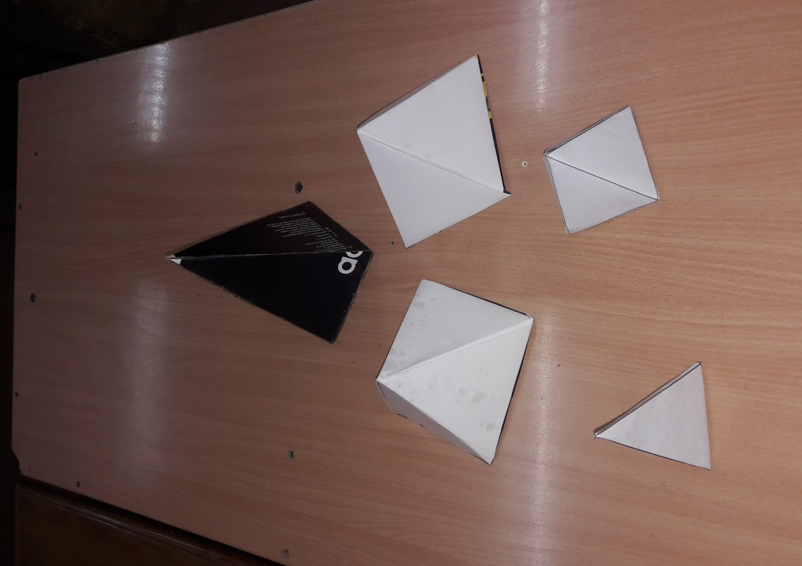

Nastavni listići
Grupa 1.(lakši zadaci)
1.Izračunati P i V pravilne četvorostrane piramide ako je a=6cm, a H=4cm
2.Izračunati površinu pravilne trostrane piramide ako je a=2cm i h=4cm.
3.Koliko milimetara parfema može da stane u bočicu oblika pravilne četvorostrane piramide čija osnovna ivica ima dužinu 3cm,a visina 4cm.

Grupa 2.(lakši zadaci)
1.Izračunati P i V pravilne četvorostrane piramide ako je a=12cm, a h=10cm
2.Izračunati zapreminu pravilne trostrane piramide ako je a=3cm i H=8cm.
3.U čašu oblika pravilne šestostrane piramide staje 0,25l vode.Kolika je osnovna ivica ako je visina čaše 12cm?Koristi digitron.

Grupa 3.(teži zadaci)
1. Izračunati površinu omotača pravilne trostrane piramide ako je B=100$\sqrt{3}$ cm²,h=15cm
2. Izračunati zapreminu pravilne trostrane piramide ako je bočna strana nagnuta pod uglom od 60$°,$ a H=6cm
3.Stakleni držač za knjige ima oblik pravilne četvorostrane piramide.Izračunati njegovu masu ako je a=10cm,H=15cm.Gustina stakla je 2,4 $\frac{g}{{cm}^{3}}$

Grupa 4.(teži zadaci)
1.Izračunati površinu omotača pravilne trostrane piramide ako je B=108$\sqrt{3}$ cm²,h=12cm
2.Izračunati zapreminu pravilne četvorostrane piramide ako je bočna ivica nagnuta pod uglom od 60$°,$ a H=6cm
3.Drveno tijelo je sastavljeno od dvije podudarne pravilne jednakoivične četvorostrane piramide spojene osnovama.Izračunati njegovu masu ako je a=12cm.Gustina drveta je 0,8 $\frac{g}{{cm}^{3}}$

